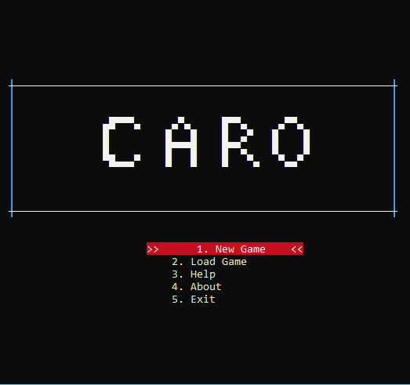

Báo cáo đồ án ca-rô

|  |  |  |
| --- | --- | --- |
| MSSV | Họ tên | Mức độ hoàn thành |
| 1712430 | Lê Văn Hiệp | 100% |
| 1712431 | Bùi Lê Hiếu | 100% |
| 1712448 | Nguyễn Văn Hòa | 100% |

## **I, Phân công công việc**

1. Cách thức làm đồ án:

- Gồm 6 chức năng cần thực hiện chia đều cho mỗi thành viên 2 chức năng có sự liên kết với nhau.  
- Trong quá trình viết code đều được update liên tục trên Google Drive ( được phần quyền chỉ 3 thành viên trong nhóm ) khi hoàn thành một chức năng , hay 1 hàm nào đó.

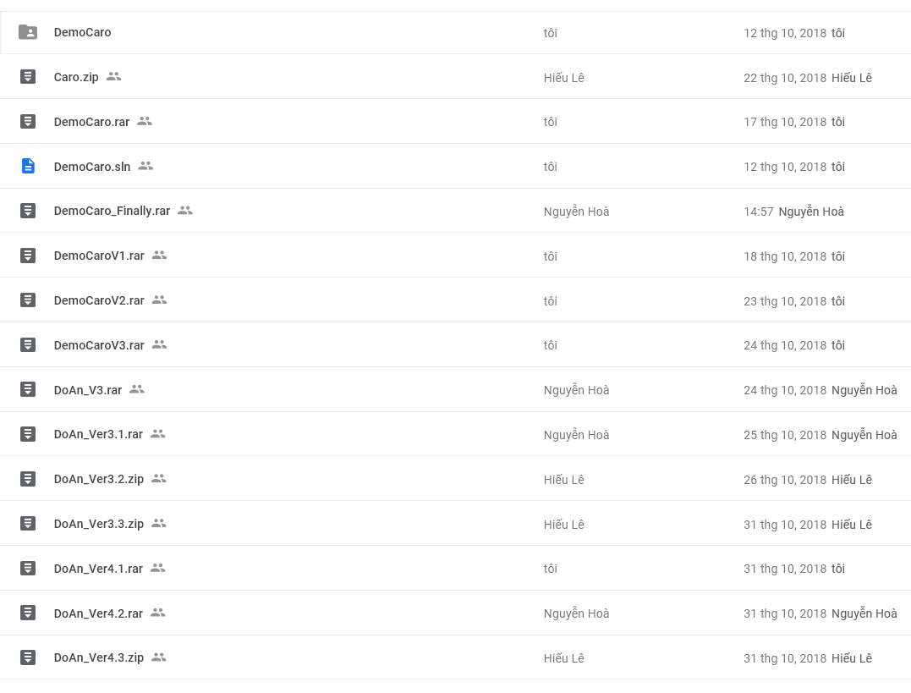  
- Khi có sự thay đổi đều được thông báo trong nhóm Facebook để bổ sung.

- Mỗi tuần họp 1 buổi trực tiếp vào Thứ 2 : để xem độ hoàn thành của tuần trước, thảo luận.

2. Công việc cụ thể từng thành viên :

|  |  |  |
| --- | --- | --- |
| MSSV | Họ, tên | Chức năng |
| 1712430 | Lê Văn Hiệp | 1. Nhận biết thắng thua 2. Hiệu ứng thắng thua |
| 1712431 | Bùi Lê Hiếu | 1. Xử lý lưu/tải trò chơi 2. Xử lý đánh với máy |
| 1712448 | Nguyễn Văn Hòa | 1. Giao diện màn hình chơi 2. Xử lý làm hình chính |

## **II, Chi tiết kỹ thuật**

### Xữ lý lưu / tải trò chơi a) Lưu trò chơi

### Lưu giá trị mảng 2 chiều của bàn cờ và tên 2 người chơi vào file txt.

### b) Tải trò chơi

### Lấy tên file người dùng nhập và thêm đuôi .txt

### Đọc file do người chơi nhập tên vào mảng 2 chiều của bàn cờ và tên của 2 người chơi.

### 

### Nhận biết thắng/thua/hòa

* Sau mỗi lượt đánh dùng hàm **testBoard()** để kiểm tra
* Tại vị trí vừa đánh tiến hành kiểm tra hàng ngang, hàng dọc, chéo phải, chéo trái
* Dùng 1 biến đếm để đếm số quán cờ giống nhau trên từng hàng đó
* 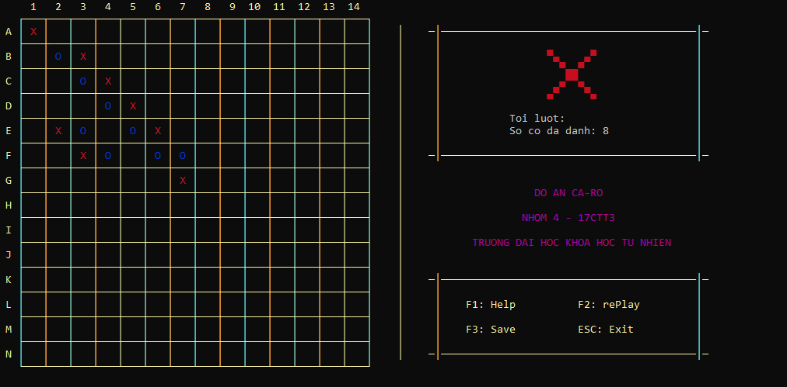
* Nếu trên 5 quân và không bị chặn 2 đầu thì thông báo thắng
* Trong mỗi hàm testBoard lúc đầu có hàm kiểm tra bàn cờ full hay chưa để thông báo hòa.

### Xử lý hiệu ứng thắng thua hòa

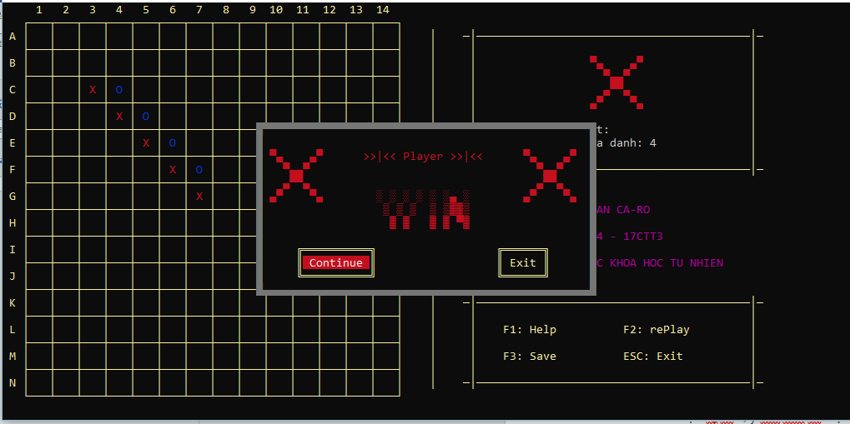

* Vẽ khung hình chữ nhật, logo X,Y, logo Win, Logo Draw
* Hàm **MenuWinGame** để in ra người nào thắng, hòa . Truyền vào 2 tham số tên người thắng, biến **pWhoWin**

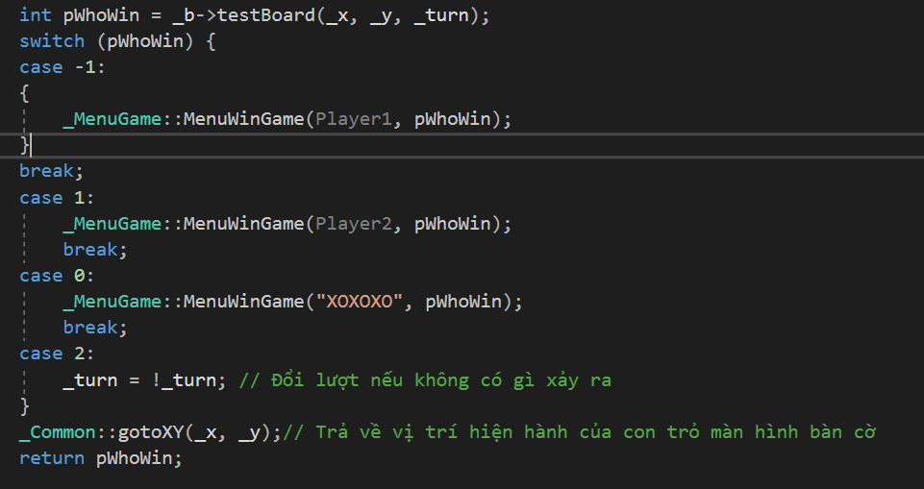

* Trong hàm **MenuWinGame**

+ Chọn vị trí x, y sao cho vẽ hiệu ứng thắng thua hình chữ nhật ra giữa màn hình.

+ Xóa trắng 1 vùng chỉnh giữa màn hình console bằng cách in khoảng trắng

+ Ẩn con trỏ

+ Lần lượt in các khung **Continue, Exit, logo phù hợp.**

**+** Dùng vòng While để hiện nhấp nháy khung hình

**+** Xử lý bấm qua trái, qua phải để chọn **Continue** hay **Exit**

### Xử lý giao diện màn hình khi chơi

- Dùng 2 vòng for để in bàn cờ.

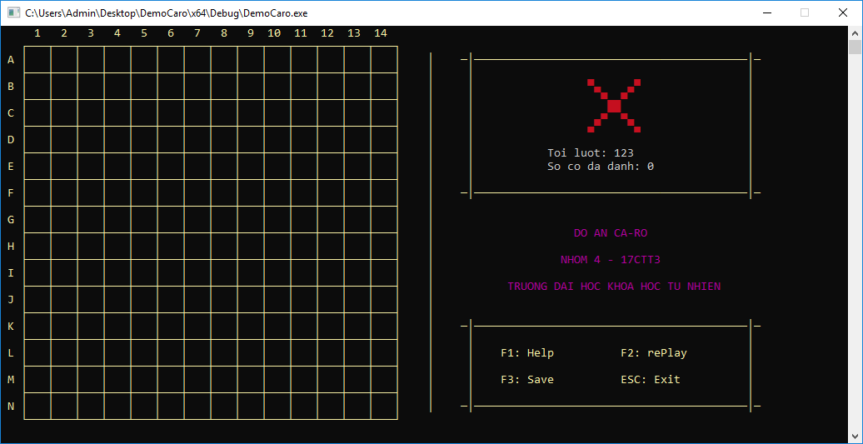

- Bên phải thì sẽ có 1 khung thông tin cho biết đến lượt người nào và đánh X hay O, số cờ mà người chơi đó đã đánh.

- Dưới khung sẽ là 1 số thông tin cơ bản về nhóm, trường, . . .

- Dưới cùng sẽ là 1 khung trợ giúp người chơi cho biết các nút thực hiện lệnh như: F1 sẽ vào Help, F2 sẽ chơi lại, F3 sẽ lưu game, ESC sẽ thoát khỏi trận và trở về menu.

### Xử lý màn hình chỉnh

- Tạo hiệu ứng RGB cho chữ “CARO” bằng cách dùng hàm while và cho màu đổi.

- Dùng hàm “HidePointer” để ẩn con trỏ cho giao diện đẹp mắt hơn.

- Với các hình X và O thì sẽ dùng hàm “GotoXY” để đến vị trí cần vẽ và trang trí thêm cho menu.

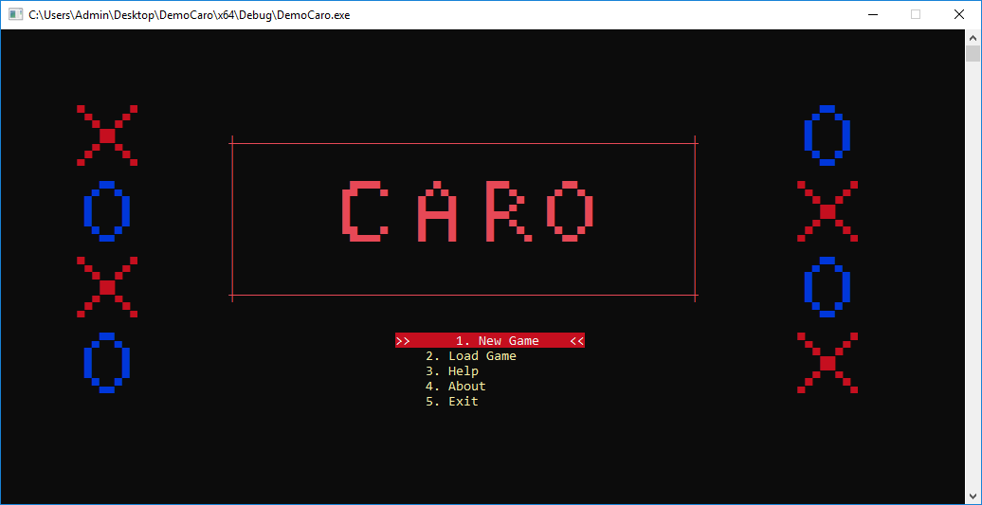

- Khi ấn 1 phím nào đó thì sẽ break vòng while và thực hiện các lệnh bên dưới.

- Nếu người dùng bấm W/S thì sẽ đến vị trí tiếp theo của người dùng muốn chọn và thay đổi màu nền cho người dùng biết mình đang chọn cái gì.

Ví dụ: đang chọn chức năng “Help”.

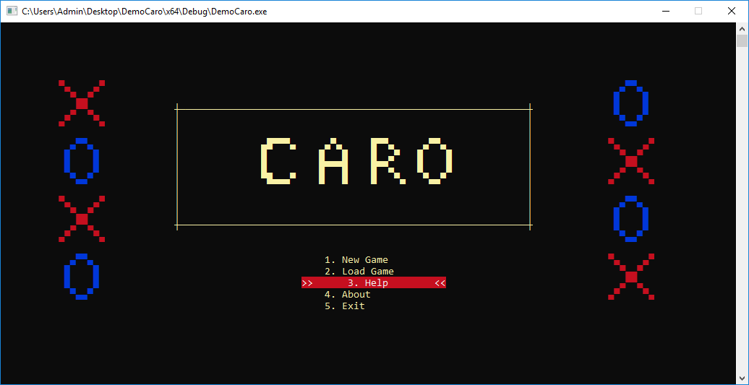

- Khi người dùng ấn “ENTER” thì sẽ có 1 biến N sẽ được gán bằng số tại chức năng người dùng chọn.

** Tương tự với các menu khác như menu new game, menu PvE.

** Các chức năng:

+ Help: sẽ hướng dẫn người dùng về các phím di chuyển, lựa chọn, các phím tắt khi vào game.

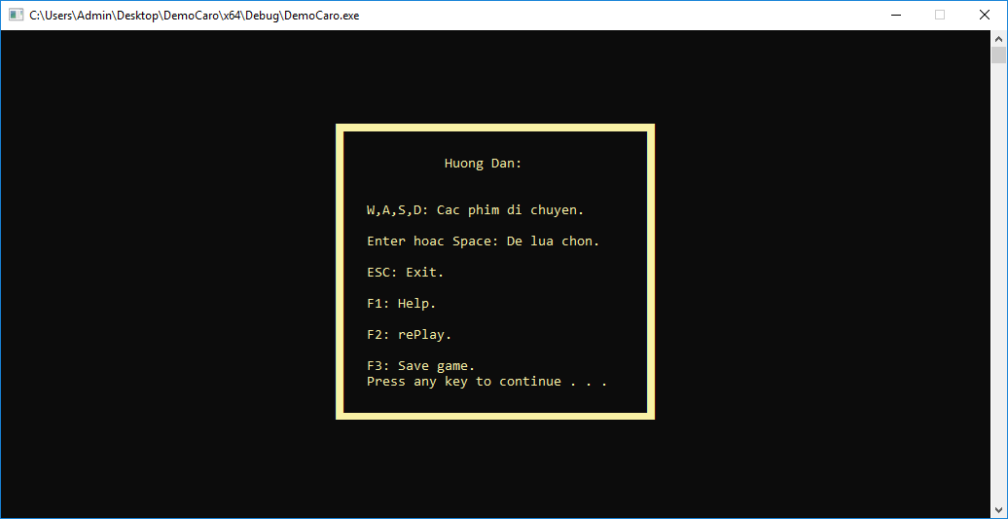

+ About: sẽ có thông tin về nhóm như MSSV và họ tên của các thành viên trong nhóm.

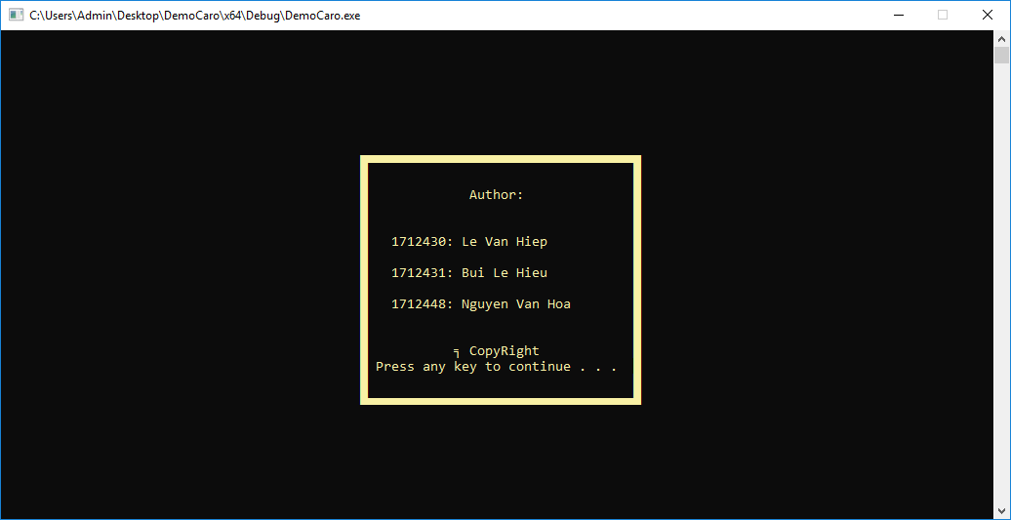

+ Exit: sẽ thoát khỏi game.

### Xử lý chơi với máy a) Máy dễ B1: Người chơi đánh cờ (mặc định X), kiểm tra thắng thua hòa và in ra,không thì nếu là lượt đầu tiên sang bước 2a, ngược lại sang nước 2b

B2a: Từ vị trí vừa đánh của người chơi chọn ngẫu nhiên các ô cờ xung quanh

(khoảng cách là 0) , lưu lại vị trí ô cờ của máy vừa đánh và di chuyển đến đó in O. Sang bước 3.

B2b: Từ vị trí của ô cờ máy vừa đánh chọn ngẫu nhiên các ô cờ xung quanh

(khoảng cách là 0), lưu lại vị trí ô cờ máy vừa đánh và di chuyển đến đó in O.Sang bước 3.

“Cách thức chọn ngẫu nhiên”

Tạo ra mảng chứa các tọa độ cộng thêm để có được vị trí của các ô cờ xung quanh.

Sử dụng hàm rand() để ngẫu nhiên số thứ tự của phần tử trong mảng

kiểm tra ô cờ đó đã đánh chưa, nếu rồi thì chọn lại.

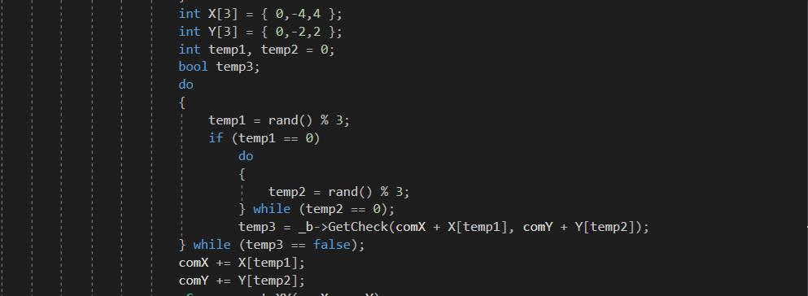

B3:Kiểm tra thắng thua hòa, nếu thắng thua hòa thì in ra màn hình hỏi chơi tiếp hay thoát, không thì quay lại bước 1.

b) Máy thường

B1: Người chơi đánh cờ(mặc định là X),kiểm tra thắng thua hòa và in ra không thì sang bước 2

B2: Duyệt mảng ô cờ, tính điểm của từng ô cờ, so sánh điểm của các ô cờ với nhau chọn ra ô cờ có điểm cao nhất. Lưu vị trí và di chuyển đến ô cờ đó in O. Sang bước 3.

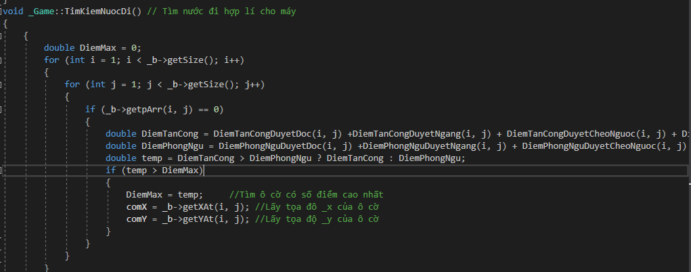

“Cách thức tính điểm của ô cờ”

Tạo 2 mảng chứa điểm tăng dần( của phòng ngự và tấn công)

số thứ tự của phần tử ứng với số quân người đánh và máy đánh

Tạo 4 hàm duyệt điểm tấn công ( Dọc, ngang, chéo ngược, chéo xuôi)

Tạo 4 hàm duyệt điểm phòng ngự ( Dọc, ngang, chéo ngược, chéo xuôi)

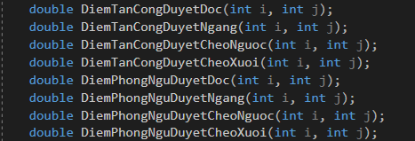

So sánh tổng điểm tấn công và tổng điểm phòng ngự chọn điểm cao hơn sẽ

điểm của ô cờ đó.

B3: Xét thắng thua hay hòa và in ra không thì quay lại bước 1

Nguồn tham khảo : Bài giảng của myclass.vn

<https://www.youtube.com/watch?v=HG49E_ht2Bs>

### 